카카오 로그인 기능

가져올 정보
user 프로필 정보
프로필 사진, 별명(실 이름이 아니어도 되는 표시되는 이름), 이메일 주소

토큰 만료 시간 : 액세스 토큰(사용자 인증, 카카오 API 호출 권한 부여) in android = 12시간 = ID 토큰(카카오 로그인 사용자의 인증 정보를 제공.)
(REST API 사용 시 필요에 따라 토큰 정보 확인하기 or 토큰 갱신하기 요청 필요)

로그인을 위해 API에 구현되어있는 기능. = 로그인 레이아웃, 회원가입 레이아웃, 사용자 인증/서비스 세션 발급 및 검증 프로세스, 사용자 정보 활용 프로세스
클라이언트(나)가 구현해야하는 기능 = ⭐서비스 데이터베이스 - 가입, 탈퇴 등의 회원 정보 (저장 및) 처리

서비스 로그인 과정
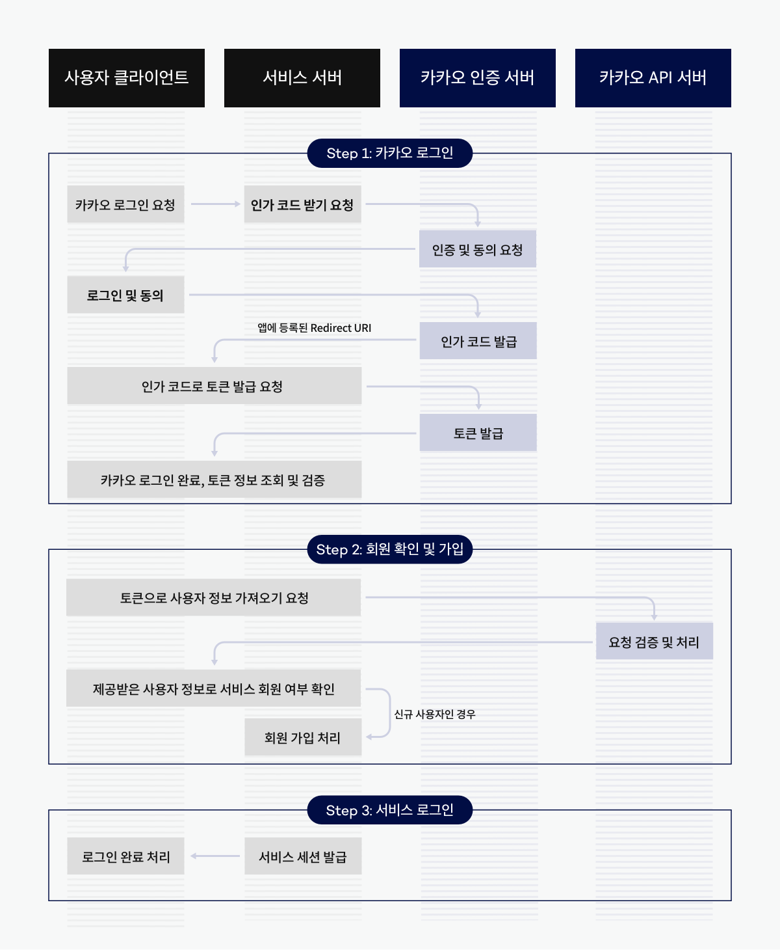
카카오 로그인 방법 =
- 카카오톡으로 로그인 : 카카오톡 실행, 카카오톡에 연결된 카카오계정의 자격정보로 인증
- 카카오계정으로 로그인 : 계정정보 입력, 로그인하는 화면 출력, 해당 카카오계정의 자격정보로 사용자 인증

도입 안내
- 서비스 요구 사항 확인 :
데이터 요구사항 = 프로필 사진, 별명(실 이름이 아니어도 되는 표시되는 이름), 이메일 주소
기능 요구사항 = 카카오 API 중 쓸 게 있는지(일단 X.)
개발환경 = 안드로이드

*사용자 동의에 따른 필수 사용자 정보 / 선택 사용자 정보
내가 설정 가능.

- 앱 설정
개발자 웹사이트 앱이 필요.
카카오 로그인 사용에 필요한 설정을 앱에 적용.
필수설정
플랫폼 등록
카카오 로그인 활성화
Redirect URI 등록
동의 항목
선택설정
Logout Redirect Uri

카카오톡에 연결된 카카오계정 정보로 인증
카카오톡 미설치 시, 카카오계정 로그인 웹 페이지를 통해 인증(아 내부 가능.)

